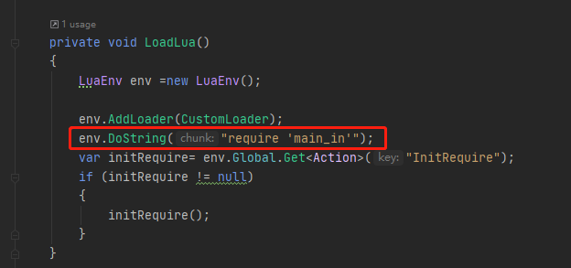

Main_In.Lua.txt放在包内，里面存入口文本和 lua工程文件的路径，建议已文本方式保存，.lua会加载不到，xlua源代码做了处理

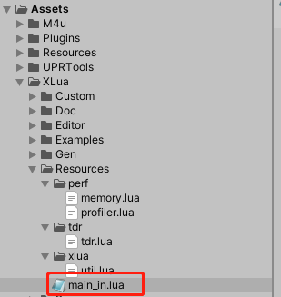

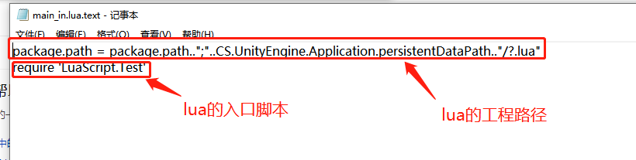

在入口文件Test中进行初始化逻辑

